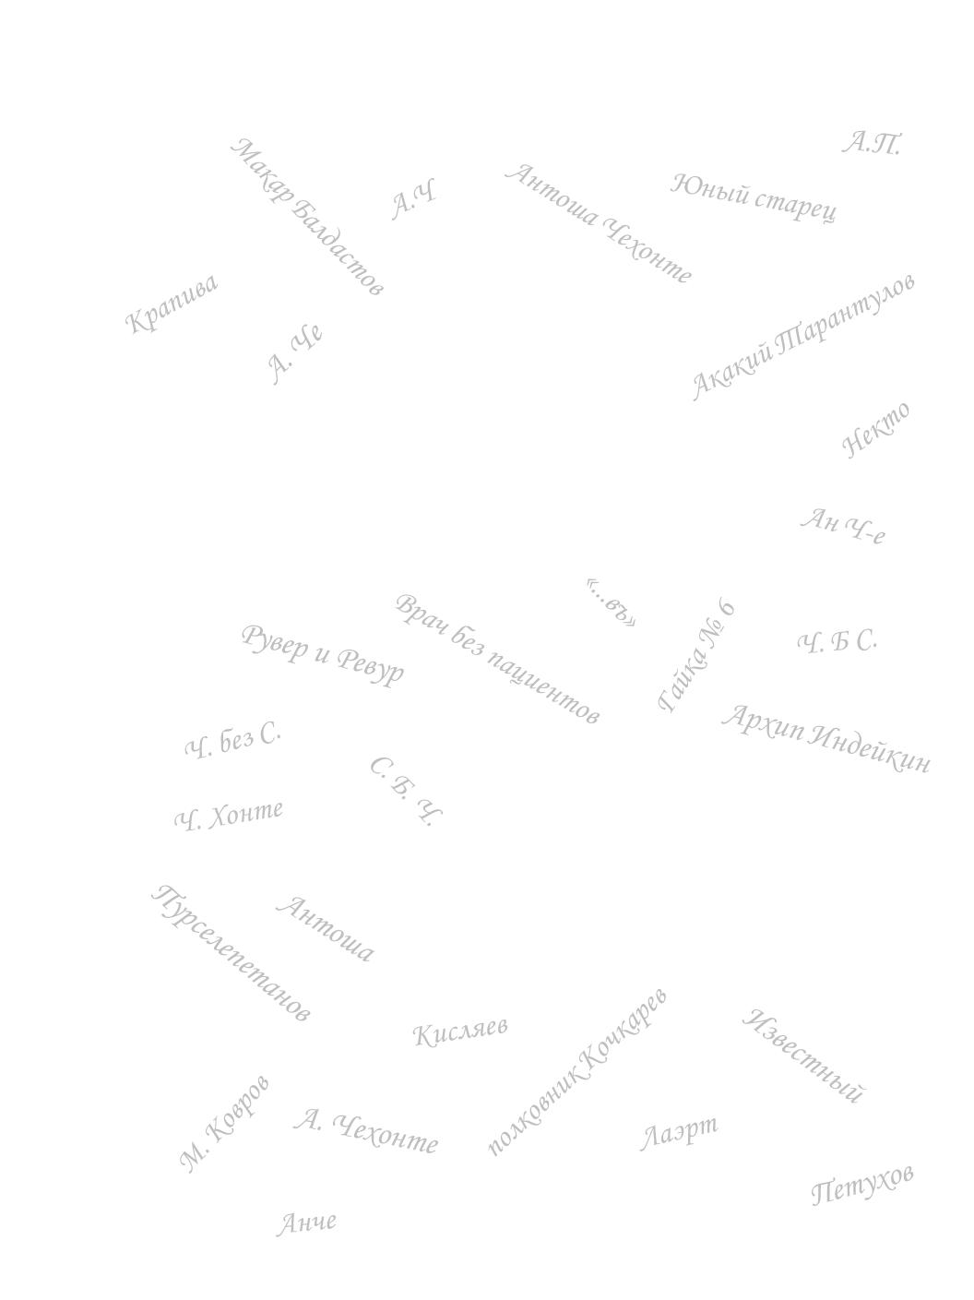
Муниципальное бюджетное общеобразовательное учреждение средняя общеобразовательная школа (военвед) г. Зернограда

Творческая работа
«Доктор Чехов»

Автор работы: Мясникова Елизавета,
ученица 9 класса «А»
Куратор: Ападченкова
Марина Константиновна,
педагог-библиотекарь

